Trabajo Sistemas de Ingenería
“Optimización del consumo de combustible en unidades a flote.”

Nombre: Cadete Gabriel Aguayo
Fecha: 26 de Agosto, 2020
Curso: 3°Litoral

Introducción
Durante la historia hemos visto como las embarcaciones han mejorado en distintos aspectos con la finalidad de superar los modelos anteriores, modificando y ampliando su capacidad para transportar al personal abordo, logrando alcanzar mayores velocidades, probando nuevas fuentes de energía, entre otros.
En los últimos años las materias primas han disminuido considerablemente debido a la sobreexplotación de estas, aumentando el precio del petróleo y otros combustibles fundamentales para el funcionamiento de embarcaciones, en Chile lo anterior significa un gran costo para la Armada Nacional que tiene como responsabilidad sustentar a las naves del Servicio Litoral y otras que posee. Debido a los factores mencionados anteriormente surge la pregunta “¿De que manera se puede optimizar el consumo de combustible?”
En este documento se expondrá las maneras en que se puede optimizar el consumo de combustible basándonos en un estudio realizado por el Departamento de Defensa del Reino Unido (UK MOD) y si es posible de aplicar en nuestras naves del litoral específicamente.

Desarrollo
El estudio inicia en el año 2006 con el fin de optimizar el uso de combustible de la flota del Reino Unido, durante el 2007 se optó por tomar medidas en el asunto debido a un aumento del precio del combustible reflejado en la siguiente tabla.
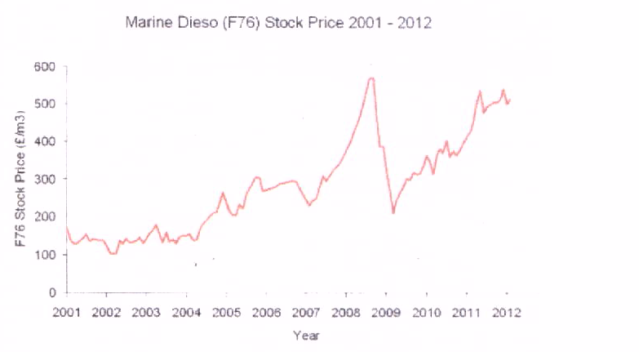
La velocidad de un buque depende de la potencia del motor y la resistencia que genera la nave con el mar y el viento, cuando se necesita obtener una mayor velocidad el motor trabaja con mayor esfuerzo con el fin de romper esta resistencia, al aumentar la potencia también crece el gasto de combustible. De lo anterior se concluye que si hay un reducción de la resistencia generada será menor el gasto. Cuando una nave se encuentra navegando a velocidad crucero el mayor porcentaje de la resistencia generada se debe a la fricción con el casco y la rugosidad que posee. Con el fin de mejorar la hidrodinámica se tomaron las siguientes medidas:
- Limpieza de caso y pinturas antifouling.
- Pulido de la hélice
- Flaps de popa
- Desplazamiento y ajuste.

Limpieza del caso y pintura antifouling.
El cambio de salinidad y temperatura del agua, además de la contaminación presente en el océano afecta el estado del casco, aumentando su rugosidad debido a las incrustaciones, suciedad y desprendimiento de capas de pintura, esto anterior aumenta la resistencia generada por la nave. Ya que nos vemos en la necesidad de impedir lo anterior se tomaron dos medidas:
La pintura antifouling ralentiza el crecimiento de percebes, algas y otros organismos marinos que se adhieren al casco, esto presentaba un problema ya que afectaba en la reducción de la velocidad máxima de las naves, una vez aplicada esta pintura aumentó la velocidad máxima en comparación a la misma cuando se encontraba con el casco en mal estado, gracias a esta medida disminuyó las asiganciones de combustible en el caso presentado en el estudio. La pintura antifouling, en base de silicona antisuciedad comparada con la convencional tiene una propiedad que le permite desaserse de la suciedad adherida al casco que no es perjudicial para el mar, esta funciona al alcanzar una velocidad de aproximadamente 15 nudos, y en comparación a la otra tiene una mayor duración.
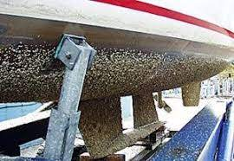
No solo la pintura antifouling tiene la mision de mantener el casco en buen estado, para ello tambien se deben hacer limpiezas periodicas para evitar que este se ensucie, por ello se recomienta respetar los periodos de dique.
Tanto el mantenimiento del casco como la pintura antifouling son importantes para disminuir la resistencia pero hay que tener en cuenta que son soluciones temporales.
Pulido de la Hélice
Si comparamos el tamaño de las hélices con la del casco veremos un clara diferencia pero sufren el mismo problema, a las hélices también se les adhiere suciedad e incrustaciones. Una hélice sucia puede afectar en un 4% el consumo de combustible.
Para ello estas se pulen anualmente y se les aplica un antifouling, en el caso del ejemplo realizado en el estudio se lograron buenos resultados. Esta es una medida que la Armada de Chile debería optar, ademas de limpiezas en un periodo más frecuente, ya que las LSG tienen dos hélices por lo que afectaría de mayor forma en el consumo de combustible.
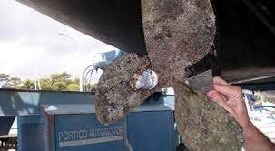

Solapas de popa
Esta es otra alternativa que si bien incluye un gasto económico, también significa reducir significativamente el consumo de combustible.
En este método se ubican aletas a popa de la embarcación las cuales generan una fuerza de elevación vertical en el espejo de popa modificando la distribución de presión en esta parte, afectando a la resistencia de las olas de la nave.
Los resultados obtenidos por el estudio fueron los siguientes “una reducción del 6% en la resistencia en el rango de velocidad de 7 a 13 nudos y del 13% a velocidades superiores a 13 nudos.”
Desplazamiento y ajuste
La carga extra que se aplica en una nave es proporcional al gasto de combustible, esto se debe al aumento de calado, por ello de la resistencia y en la potencia del motor. Si se reduce x% en el desplazamiento del buque también se reduce x% en la potencia del eje.
Para esta medida es importante controlar y limitar las cargas extras que se llevarán abordo, en el caso de la Armada de Chile se podría regular los artículos máximos que puede llevar la dotación, si bien resulta difícil tener un control total de la carga debido a que nuestra misión es salvaguardar la vida humana en el mar y en cualquier momento podemos ayudar a persona subiéndolos a la LSG o transportándolos de un lugar a otro, se pueden controlar las cargas adicionales que se tienen.

Conclusión
Hoy en día los recursos naturales están disminuyendo considerablemente debido a la sobreexplotación de estos, en consecuencia aumentan los precios de ciertos recursos que se agotan, debido a ello se buscan soluciones y métodos que nos permitan disminuir los costos. Después de analizar los métodos anteriores se puede concluir que si bien todos son una buena opción para ser aplicados y puestos en práctica, ninguno elimina de manera permanente la resistencia y la naturaleza marina que se adhiere a las naves. En mí opinión personal creo que el método de las solapas de popas y el pulido de las hélices presentarían una muy buena opción para nuestra Armada, además de mantener una buena regulación del estado en que se encuentran nuestras naves, realizar los periodos de dique según corresponda y no sobrecargar innecesariamente las embarcaciones.

